КОНСТРУКЦІЇ ЗОВНІШНІХ СТІН
ІЗ ФАСАДНОЮ ТЕПЛОІЗОЛЯЦІЄЮ
Вимоги до проектування

ДБН В.2.6-33:2018

Видання офіційне

Київ
Міністерство регіонального розвитку, будівництва та житлово-комунального господарства України

КОНСТРУКЦІЇ ЗОВНІШНІХ СТІН
ІЗ ФАСАДНОЮ ТЕПЛОІЗОЛЯЦІЄЮ
Вимоги до проектування

ДБН В.2.6-33:2018

Видання офіційне

Київ Мінрегіон України

ПЕРЕДМОВА

- РОЗРОБЛЕНО: Державне підприємство "Державний науково-дослідний інститут будівельних конструкцій"
РОЗРОБНИКИ: Г. Кисіль; В. Тарасюк, канд. техн. наук; М. Тимофєєв, канд. техн. наук; Г. Фаренюк, д-р техн. наук; Є. Фаренюк, канд. техн. наук (науковий керівник)
За участю: Одеська державна академія будівництва та архітектури (А. Ковров, канд. техн. наук; О. Менейлюк, д-р техн. наук);
Полтавський національний технічний університет імені Юрія Кондратюка (О. Семко, д-р техн. наук; В. Семко, д-р техн. наук;
Державна установа "Інститут громадського здоров’я ім. О.М. Марзєєва Національної академії медичних наук України" (ДУ "ІГЗ НАМНУ")
(В. Махнюк, д-р мед. наук; С. Мельниченко)
- ВНЕСЕНО:
- ПОГОДЖЕНО:
- ЗАТВЕРДЖЕНО: Міністерство регіонального розвитку, будівництва та житлово- комунального господарства України, наказ від 02.08.2018 № 199

НАБРАННЯ ЧИННОСТІ:
з першого числа місяця, що настає через 90 днів з дня їх опублікування в офіційному друкованому виданні Міністерства "Інформаційний бюлетень Міністерства регіонального розвитку, будівництва та житлово-комунального господарства України" (2018-12-01)

- НА ЗАМІНУ ДБН В.2.6-33:2008

Мінрегіон України, 2018

Видавець нормативних документів у галузі будівництва
і промисловості будівельних матеріалів Мінрегіону України
Державне підприємство "Укрархбудінформ"

ЗМІСТ
C.
- Сфера застосування 1
- Нормативні посилання 1
- Терміни та визначення понять 3
- Загальні вимоги до конструкцій зовнішніх стін із фасадною теплоізоляцією 5
- Вимоги до забезпечення експлуатаційної придатності конструкцій із фасадною теплоізоляцією 6
- Основні вимоги до проектування 8
- Оцінка придатності конструкцій із фасадною теплоізоляцією 10
- Вимоги до збирання системи конструкцій із фасадною теплоізоляцією та контролю
якості виконання робіт 11
Додаток А
Конструктивні схеми збірних систем з опорядженням штукатурками 13
Додаток Б
Конструктивні схеми збірних систем з опорядженням індустріальними елементами
та вентильованим повітряним прошарком 15
Додаток В
Конструктивні схеми збірної системи із світлопрозорим опоряджувальним шаром 17

III

ДЕРЖАВНІ БУДІВЕЛЬНІ НОРМИ УКРАЇНИ

КОНСТРУКЦІЇ ЗОВНІШНІХ СТІН ІЗ ФАСАДНОЮ ТЕПЛОІЗОЛЯЦІЄЮ
Вимоги до проектування
КОНСТРУКЦИИ ВНЕШНИХ СТЕН С ФАСАДНОЙ ТЕПЛОИЗОЛЯЦИЕЙ
Требования к проектированию
CONSTRUCTIONS OF OUTWARD WALLS WITH FACADE HEAT-INSULATION
Requirements for the design

Чинні від 2018-12-01

СФЕРА ЗАСТОСУВАННЯ
    - Ці норми встановлюють вимоги до проектування конструкцій зовнішніх стін із фасадною теплоізоляцією (далі – конструкції із фасадною теплоізоляцією) житлових, громадських і промис- лових будівель і споруд при новому будівництві, реконструкції та капітальному ремонті з ураху- ванням вимог Технічного регламенту будівельних виробів, будівель і споруд (ДБН В.1.2-11).

НОРМАТИВНІ ПОСИЛАННЯ
У цих нормах є посилання на такі нормативні акти та нормативні документи: ДБН А.2.2-3:2014 Склад та зміст проектної документації на будівництво ДБН А.3.1-5:2016 Організація будівельного виробництва
ДБН А.3.2-2-2009 Охорона праці і промислова безпека у будівництві. Основні положення
ДБН В.1.1-1-94 Проектування і будівництво цивільних будівель із блоків і каменів пиляних вапняків кримських родовищ в сейсмічних районах
ДБН В.1.1-7:2016 Пожежна безпека об’єктів будівництва. Загальні вимоги ДБН В.1.1-12:2014 Будівництво у сейсмічних районах України
ДБН В.1.1-24:2009 Захист від небезпечних геологічних процесів. Основні положення проекту- вання
ДБН В.1.1-31:2013 Захист територій, будинків і споруд від шуму ДБН В.1.2-2:2006 Навантаження і впливи. Норми проектування
ДБН В.1.2-11-2008 Основні вимоги до будівель і споруд. Економія енергії
ДБН В.1.2-12-2008 Будівництво в умовах ущільненої забудови. Вимоги безпеки
ДБН В.1.2-14-2009 Загальні принципи забезпечення надійності та конструктивної безпеки будівель, споруд, будівельних конструкцій та основ
ДБН В.2.2-3-97 Будинки та споруди навчальних закладів
ДБН В.2.2-4-97 Будинки та споруди дошкільних навчальних закладів ДБН В.2.2-9-2009 Громадські будинки та споруди. Основні положення ДБН В.2.2-10-2001 Заклади охорони здоров’я
ДБН В.2.2-15-2005 Житлові будинки. Основні положення
ДБН В.2.2-17:2006 Доступність будинків і споруд для маломобільних груп населення ДБН В.2.2-18:2007 Заклади соціального захисту населення
ДБН В.2.5-28-2006 Природне і штучне освітлення ДБН В.2.6-31:2016 Теплова ізоляція будівель

Видання офіційне

ДБН В.2.6-162:2010 Кам’яні та армокам’яні конструкції. Основні положення ДБН В.2.6-165:2011 Алюмінієві конструкції. Основні положення
ДБН В.2.6-198:2014 Сталеві конструкції. Норми проектування
ДБН 363-92 Житлові будинки для осіб похилого віку сільської місцевості України ДСТУ Б A.2.4-4:2009 Основні вимоги до проектної та робочої документації ДСТУ Б В.1.2-3:2006 Прогини і переміщення. Вимоги проектування
ДСТУ Б В.2.6-23:2009 Блоки віконні та дверні. Загальні технічні умови
ДСТУ Б В.2.6-34:2008 Конструкції зовнішніх стін із фасадною теплоізоляцією. Класифікація і загальні технічні вимоги
ДСТУ Б В.2.6-35:2008 Конструкції зовнішніх стін з фасадною теплоізоляцією та опорядженням індустріальними елементами з вентильованим повітряним прошарком. Загальні технічні умови
ДСТУ Б В.2.6-36:2008 Конструкції зовнішніх стін із фасадною теплоізоляцією та опорядженням штукатурками. Загальні технічні умови
ДСТУ Б В.2.6-189:2013 Методи вибору теплоізоляційного матеріалу для утеплення будівель ДСТУ Б В.2.6-199:2014 Конструкції сталеві будівельні. Вимоги до виготовлення
ДСТУ Б В.2.6-200:2014 Конструкції металеві будівельні. Вимоги до монтажу
ДСТУ-Н Б А.1.1-84:2008 Настанова. Керівний документ С щодо поводження з комплектами та системами за Директивою стосовно будівельних виробів. Guidance paper C (concerning the Сonstruction Рroducts Directive – 89/106/ЕЕС, IDT)
ДСТУ-Н Б А.3.1-23:2013 Настанова щодо проведення робіт з улаштування ізоляційних, оздоб- лювальних, захисних покриттів стін, підлог і покрівель будівель і споруд (СНиП 3.04.01-87, MOD)
ДСТУ-Н Б В.2.6-88:2009 Конструкції зовнішніх стін з фасадною теплоізоляцією. Настанова про технічну апробацію, технічний контроль та моніторинг. Технічні умови
ДСТУ-Н Б В.2.6-190:2013 Настанова з розрахункової оцінки показників теплостійкості та тепло- засвоєння огороджувальних конструкцій
ДСТУ-Н Б В.2.6-191:2013 Настанова з розрахункової оцінки повітропроникності огороджу- вальних конструкцій
ДСТУ-Н Б В.2.6-192:2013 Настанова з розрахункової оцінки тепловологісного стану огороджу- вальних конструкцій
ДСТУ-Н Б В.2.6-212:2016 Настанова з виконання робіт із застосуванням сухих будівельних сумішей
ДСТУ-Н Б В.2.6-219:2016 Настанова з енергетичного маркування будівельних теплоізоляцій- них матеріалів та виробів
ДСТУ 2860-94 Надійність техніки. Терміни та визначення
ДСТУ Б EN 1279-1:2013 Скло для будівництва. Склопакети. Частина 1. Загальні положення, допуски на розміри і правила опису системи (EN 1279-1:2004+AC:2006, IDT)
ДСТУ Б EN 1279-5:2013 Скло для будівництва. Склопакети. Частина 5. Оцінка відповідності (EN 1279-5:2005+A1:2008+A2:2010, IDT)
ДСТУ Б EN 13830:2014 Фасади навісні. Технічні умови (EN 13830:2003, IDT)
ДСТУ-Н Б ETAG 017:2013 Настанова з європейського технічного ухвалення комплектів ізоляції.
Збірні системи для зовнішньої ізоляції стін (ETAG 017:2005, IDT)
ДСТУ-Н Б EN 1991-1-1:2010 Єврокод 1. Дії на конструкції. Частина 1-1. Загальні дії. Питома вага, власна вага, експлуатаційні навантаження для споруд (EN 1991-1-1:2002, IDT)

Правила пожежної безпеки в Україні, затверджені наказом Міністерства внутрішніх справ України від 30.12.2014 № 1417, зареєстровані в Міністерстві юстиції України 05 березня 2015 р. за
№ 252/26697
ДГН 6.6.1-6.5.001-98 Державні гігієнічні нормативи. Норми радіаційної безпеки України (НРБУ-97)
Державні санітарні норми та правила "Полімерні та полімервмісні матеріали, вироби і конст- рукції, що застосовуються у будівництві та виробництві меблів. Гігієнічні вимоги", затверджені наказом Міністерства охорони здоров’я України від 29.12.2012 № 1139, зареєстровані в Мініс- терстві юстиції України 09 січня 2013 р. за № 87/22619
Державні санітарні правила планування та забудови населених пунктів, затверджені наказом Міністерства охорони здоров’я України від 19.06.1996 № 173, зареєстровані в Міністерстві юстиції України 24 липня 1996 р. за № 379/1404

ТЕРМІНИ ТА ВИЗНАЧЕННЯ ПОНЯТЬ
У цих нормах використано терміни, установлені в:
    - ДБН В.1.1-7: умовна висота будинку
    - ДСТУ-Н Б А.1.1-84: збірна система, комплект, компонент
    - ДСТУ-Н Б ETAG 017: комплект ізоляції
    - ДСТУ Б EN 13830: навісні фасади
    - ДСТУ 2860: відновлювальний об’єкт, ремонтопридатність.
Нижче подано терміни, додатково використані у цих нормах, та визначення позначених ними понять.

конструкція із фасадною теплоізоляцією будівель або споруд
Комплект, який складається з набору виробів, що з’єднуються у збірну систему під час монтажу будівлі або споруди

конструкція зовнішніх стін із фасадною теплоізоляцією
Конструкція, що включає несучу частину стіни та комплект теплової ізоляції, яка призначена для забезпечення нормативних значень теплотехнічних показників стінових конструкцій, захисту будівель і споруд від впливу навколишнього середовища, забезпечення нормативного мікроклімату будівель і споруд та надання фасадам будівель і споруд привабливого естетичного вигляду

конструкція зовнішніх стін із фасадною теплоізоляцією та опорядженням штукатуркою
Конструктивне рішення, в якому комплект ізоляції включає в себе зовнішнє опорядження, теплоізоляційний шар, поверхні яких суміщені, клейовий шар та механічні засоби кріплення до несучої стіни

конструкція зовнішніх стін із фасадною теплоізоляцією та опорядженням легкою штукатуркою
Конструктивне рішення згідно з 3.8, що передбачає улаштування захисного опоряджувального тонкошарового (завтовшки від 2 мм до 3 мм), армованого склосіткою, та декоративного (завтовшки від 2 мм до 3 мм) шарів

конструкція зовнішніх стін із фасадною теплоізоляцією та опорядженням товстошаровою штукатуркою
Конструктивне рішення згідно з 3.8, що передбачає виконання захисного опорядження з розчинового, армованого металевою сіткою, штукатурного (завтовшки від 10 мм до 30 мм) та декоративного (завтовшки від 3 мм до 5 мм) шарів

конструкція зовнішніх стін із фасадною теплоізоляцією з вентильованим повітряним прошарком та опорядженням індустріальними елементами
Конструктивне рішення, що передбачає улаштування металевого кріпильного каркаса, тепло- ізоляційного шару, опорядження індустріальними елементами, повітряного прошарку фіксованої товщини між шаром теплоізоляції та опоряджувальними елементами з обов’язковим забезпе- ченням його вентиляції

конструкція зовнішніх стін із фасадною теплоізоляцією та опорядженням прозорими елементами
Конструктивне рішення зовнішніх стін, яке передбачає суцільний світлопрозорий фасад або комбінований фасад з опорядженням прозорими елементами

суцільний світлопрозорий фасад
Збірна система, що складається тільки зі світлопрозорих елементів та конструкцій їх кріплення

комбінований світлопрозорий фасад
Збірна система зі світлопрозорим опоряджувальним захисним шаром по всій площі фасаду, що складається з прозорих та непрозорих з боку приміщень елементів та ділянок зовнішніх стін

шар теплової ізоляції
Визначений у конструкції шар, матеріал якого за своїми фізичними властивостями забезпечує необхідні теплоізоляційні показники збірної системи

механічні засоби кріплення теплоізоляції
Конструктивні елементи, що встановлюються для зниження напруження у шарі теплової ізо- ляції від вітрових навантажень і власної ваги теплоізоляції з нанесеним опоряджувальним шаром або для сприйняття і передачі на несучу частину стіни навантажень і впливів, а також фіксації арматурної сітки й армованого шару в проектному положенні

клейовий шар
Визначений у конструкції шар, за допомогою якого шар теплової ізоляції закріплюється до несучої частини стіни

армований шар
Конструктивний шар з армуючою склосіткою, призначений для захисту теплоізоляційного шару, підвищення міцності опоряджувального шару та зменшення тріщиноутворення в опоряджуваль- ному шарі

опоряджувальне покриття
Конструктивний шар, призначений для захисту шару теплоізоляції від атмосферних впливів і реалізації проектного колірного архітектурного рішення

захисні елементи
Елементи, призначені для захисту конструкцій із фасадною теплоізоляцією від прямого проник- нення вологи (водовідвідні віконні, карнизні, парапетні й інші відливи) і ударних впливів (кутові й спеціальні профілі)

несуча частина стіни
Частина збірної системи, яка сприймає навантаження від теплоізоляційного та опоряджуваль- ного шарів

кріпильний каркас
Конструкція, що забезпечує кріплення теплоізоляційних та опоряджувальних шарів до несучої частини стіни

ригель, стояк
Конструктивні елементи кріпильного каркаса, на яких закріплюються елементи опоряджуваль- ного шару в залежності від їх форми та засобу кріплення

вентильований повітряний прошарок
Конструктивний елемент, який утворюється між шаром теплоізоляції та опоряджувальним захисним шаром для запобігання вологонакопиченню в товщі конструкцій, видаленню вологи з товщі конструкцій шляхом організації руху повітря у прошарку за рахунок вентиляційних отворів в зонах сполучення конструкцій теплоізоляції з цоколем та парапетом будівлі або споруди з площею перерізу не менше ніж 1/300 поверхні опоряджувального шару

кронштейн
Конструктивний елемент, на який спирається опоряджувальний шар та шар теплоізоляції і який кріпиться до несучої частини стіни або плити перекриття

дюбель
Кріпильний елемент для закріплення теплоізоляційного шару та елементів кріпильного каркаса до несучої частини стіни

клямер
Конструктивний елемент кріпильного каркаса для безпосереднього закріплення опоряджу- вальних елементів до ригеля чи стояка

світлопрозорий опоряджувальний шар
Опоряджувальний захисний шар у вигляді виробів зі скла, призначений для захисту збірної системи від атмосферних впливів і реалізації проектного архітектурного рішення

опоряджувальні індустріальні елементи
Визначені у збірній системі тонкостінні елементи опоряджувального захисного шару у вигляді плит, плиток, панелей, касет, сайдингу

світлопрозорий елемент
Елемент збірної системи, виконаний у вигляді склопакетів, вікон, вітражів

непрозорий елемент комбінованого світлопрозорого фасаду
Елемент збірної системи, виконаний у вигляді багатошарової панелі із теплоізоляційним шаром із плитних матеріалів, внутрішнім опоряджувальним шаром та зовнішнім опоряджувальним шаром із виробів зі скла

ЗАГАЛЬНІ ВИМОГИ ДО КОНСТРУКЦІЙ ЗОВНІШНІХ СТІН ІЗ ФАСАДНОЮ ТЕПЛОІЗОЛЯЦІЄЮ
    - Збірна система складається з несучої частини зовнішньої стіни та комплекту теплоізоляції, яка розміщується на зовнішній поверхні стіни та включає шар теплової ізоляції, опоряджувальний шар, засоби їх кріплення на несучій частині.
    - Конструкції фасадної теплоізоляції відносяться до відновлювальних елементів будівель і споруд, що мають високі показники ремонтопридатності.
    - Вимоги до збірної системи встановлюються цими нормами, а також вимогами ДБН В.2.6-31, ДСТУ Б В.2.6-34, ДСТУ Б В.2.6-35, ДСТУ Б В.2.6-36, ДСТУ Б EN 13830, ДСТУ-Н Б ETAG 017.
    - В залежності від конструктивного рішення застосовують збірні системи з опорядженням:
- штукатурками або дрібноштучними елементами;
- індустріальними елементами, дрібнорозмірними плитками або стіновими виробами
- світлопрозорими шарами та елементами.
    - Конструктивні схеми збірних систем відповідно до конструктивних рішень (підкласів) згідно з ДСТУ Б В.2.6-34 наведено в додатках А – В.
    - Основні вимоги до застосування конструкцій із фасадною теплоізоляцією з різними видами опоряджувального шару
      - Збірні системи з комплектами ізоляції із опорядженням легкою або товстошаровою штукатуркою, або дрібноштучними виробами виконуються з тепловою ізоляцією, що закріплюється

на несучій частині стіни, з нанесенням опоряджувального шару на поверхню шару теплової ізоляції. Комплект складається з клейових матеріалів, теплоізоляційного матеріалу, механічних засобів кріплення теплової ізоляції, армуючої сітки, опоряджувального покриття.
      - Збірні системи з комплектами ізоляції із опорядженням індустріальними елементами виконуються з тепловою ізоляцією, що кріпиться на несучу частину стіни з улаштуванням вентильо- ваного повітряного прошарку між її зовнішньою поверхнею та опоряджувальним шаром. Комплект складається з теплової ізоляції, повітрозахисного шару, опоряджувальних індустріальних еле- ментів; кріпильного каркаса, до складу якого входять несучі та з’єднувальні елементи, кронштейни, напрямні вироби; елементів кріплення тепло- і повітрозахисних шарів; елементів примикання до будівельних конструкцій будівлі або споруди.
      - Збірні системи з комплектами ізоляції із опорядженням світлопрозорими елементами виконуються з тепловою ізоляцією, що може бути прикріпленою або самонесучою в межах поверху (ярусу), яка встановлюється з повітряним прошарком між її зовнішньою поверхнею та захисним світлопрозорим шаром. Комплект складається із світлопрозорих елементів; несучого каркаса, до складу якого входять стояки, ригелі, елементи кріплення; непрозорих з боку приміщення елементів із тепловою ізоляцією.
    - Для кожної збірної системи, що передбачається для застосування, визначають конструк- тивний тип, марку виробів і компонентів згідно з 4.6 із перевіркою відповідно до вимог цих норм та вимог ДСТУ Б В.2.6-34, ДСТУ Б В.2.6-35, ДСТУ Б В.2.6-36, ДСТУ Б EN 13830, ДСТУ-Н Б ETAG 017. У разі зміни марки та типу компонентів комплекту (теплоізоляційного шару, опоряджувального шару, армуючої сітки, елементів кріплення) перевіряють збірну систему в цілому за теплотех- нічними показниками, характеристиками несучої здатності, довговічності.

ВИМОГИ ДО ЗАБЕЗПЕЧЕННЯ ЕКСПЛУАТАЦІЙНОЇ ПРИДАТНОСТІ КОНСТРУКЦІЙ ІЗ ФАСАДНОЮ ТЕПЛОІЗОЛЯЦІЄЮ
    - Проектування конструкцій із фасадною теплоізоляцією згідно з ДБН В.1.1-7, ДБН В.1.1-12, ДБН В.1.1-24, ДБН В.1.1-31, ДБН В.2.2-9, ДБН В.2.2-15, ДБН В.2.6-31, ДГН 6.6.1-6.5.001 повинне забезпечувати безпеку життя та здоров’я людини і захист навколишнього природного середовища. Безпеку експлуатаційної придатності будівель та споруд із застосуванням конструкції із фасад- ною теплоізоляцією забезпечують відповідно до цих норм та ДСТУ Б В.2.6-34, ДСТУ Б В.2.6-35, ДСТУ Б В.2.6-36, ДСТУ Б EN 13830 залежно від конструктивного рішення системи теплоізоляції.
    - Конструкції із фасадною теплоізоляцією повинні відповідати вимогам ДБН В.1.1-1, ДБН В.1.1-12, ДБН В.1.1-24 щодо забезпечення несучої здатності елементів кріпильного каркасу.

Вимоги до пожежної безпеки конструкцій із фасадною теплоізоляцією
      - Конструкції із фасадною теплоізоляцією повинні відповідати вимогам ДБН В.1.1-7.
      - При застосуванні матеріалів теплової ізоляції та опоряджувального шару групи горю- чості НГ згідно з ДБН В.1.1-7 конструкції із фасадною теплоізоляцією можуть застосовуватися для будівель та споруд з умовною висотою понад 47 м без обмежень.
      - Конструкції з шаром теплової ізоляції групи низької горючості Г1 і групи помірної горю- чості Г2 та опоряджувальним шаром із матеріалів, які відносяться до групи низької горючості Г1 і групи помірної горючості Г2 згідно з ДБН В.1.1-7, можуть застосовуватися тільки для будівель та споруд з умовною висотою менше ніж 9 м, за винятком будівель та споруд дошкільних закладів освіти, закладів освіти, закладів охорони здоров’я, закладів для літніх людей згідно з ДБН В.2.2-3, ДБН В.2.2-4, ДБН В.2.2-10, ДБН В.2.2-17, ДБН В.2.2-18, ДБН 363 та будівель і споруд І ступеня вогнестійкості, а також для будівель і споруд ІІ та ІІІ ступенів вогнестійкості, при застосуванні опоряджувального шару з матеріалів, які відносяться до групи помірної горючості Г2.
      - Конструкції із фасадною теплоізоляцією з опорядженням штукатуркою або дрібноштуч- ними виробами при застосуванні теплової ізоляції групи низької горючості Г1 і групи помірної

горючості Г2 згідно з ДБН В.1.1-7 та штукатуркою або дрібноштучними виробами із негорючих матеріалів, та матеріалів групи низької горючості Г1 можуть застосовуватися для багатоповерхових будівель та споруд з умовною висотою менше ніж 26,5 м, за винятком дошкільних закладів освіти, закладів освіти та закладів охорони здоров’я, закладів для літніх людей згідно з ДБН В.2.2-3, ДБН В.2.2-4, ДБН В.2.2-10, ДБН В.2.2-17, ДБН В.2.2-18, ДБН 363 та будівель і споруд І ступеня вогнестійкості, будівель та споруд ІІ та ІІІ ступенів вогнестійкості культурно-видовищних закладів, дозвіллєвих закладів. У разі застосування теплової ізоляції групи низької горючості Г1 і групи помірної горючості Г2 та опоряджувальним шаром із негорючих матеріалів, та матеріалів групи низької горючості Г1 для будівель з умовною висотою від 9 м до 26,5 м включно обов’язково виконують пояси через кожних три поверхи та обрамлення віконних та балконних прорізів тепловою ізоляцією із негорючих матеріалів завширшки не менше ніж дві товщини використаної ізоляції.
      - Конструкції із фасадною теплоізоляцією з опорядженням індустріальними елементами з шаром теплової ізоляції із негорючих матеріалів та з личкувальним шаром групи низької горю- чості Г1 згідно з ДБН В.1.1-7 можуть застосовуватися для багатоповерхових будівель та споруд з умовною висотою менше ніж 26,5 м, за винятком будівель та споруд дошкільних закладів освіти, закладів освіти та закладів охорони здоров’я, закладів для літніх людей згідно з ДБН В.2.2-3, ДБН В.2.2-4, ДБН В.2.2-10, ДБН В.2.2-17, ДБН В.2.2-18, ДБН 363 та будівель та споруд І ступеня вогнестійкості, будівель та споруд ІІ та ІІІ ступенів вогнестійкості культурно-видовищних закладів, дозвіллєвих закладів.
      - Конструкції із фасадною теплоізоляцією з опорядженням прозорими елементами при застосуванні теплової ізоляції групи низької горючості Г1 згідно з ДБН В.1.1-7 можуть застосову- ватися для багатоповерхових будівель та споруд з умовною висотою менше ніж 26,5 м, за винятком дошкільних закладів освіти, закладів освіти та закладів охорони здоров’я згідно з ДБН В.2.2-3, ДБН В.2.2-4, ДБН В.2.2-10 та будівель та споруд І, ІІ та ІІІ ступенів вогнестійкості культурно- видовищних закладів, дозвіллєвих закладів. При умовній висоті будівлі більше ніж 9 м обов’язково виконують пояси через кожних три поверхи та обрамлення віконних та балконних прорізів тепловою ізоляцією із негорючих матеріалів завширшки не менше ніж дві товщини використаної ізоляції.
      - Вимоги, що наведені в 5.3.3 щодо застосування горючих матеріалів у конструкціях із фасадною теплоізоляцією, не розповсюджуються на одноквартирні житлові будинки V ступеня вогнестійкості згідно з ДБН В.2.2-15.
      - Можливість застосування конструкцій фасадної теплоізоляції в залежності від висоти будівель та групи горючості теплоізоляційних та опоряджувальних матеріалів наведені в таблиці 1.
Таблиця 1 – Застосування конструкцій із фасадною теплоізоляцією в залежності від їх конструктивного типу, висоти будівель та горючості матеріалів теплоізоляційного та опоряджувального шарів

Конструктивна схема збірної системи згідно з додатками А – В | Умовна висота будівель  та споруд Н, м | Група горючості теплоізоляційного матеріалу |  |  | Група горючості опоряджувального матеріалy
Конструктивна схема збірної системи згідно з додатками А – В | Умовна висота будівель  та споруд Н, м | НГ | Г1 | Г2 | НГ | Г1 | Г2
А | Н ≤ 9 | + | + | + | + | +¹⁾ | +¹⁾
А | 9 < Н ≤ 26,5 | + | + | + | + | +¹⁾ | –
А | 26,5 < Н ≤ 47 | + | – | – | + | – | –
А | Н > 47 | + | – | – | + | – | –
Б | Н ≤ 9 | + | + | + | + | +¹⁾ | –
Б | 9 < Н ≤ 26,5 | + | – | – | + | +¹⁾ | –
Б | 26,5 < Н ≤ 47 | + | – | – | + | – | –
Б | Н > 47 | + | – | – | + | – | –

Кінець таблиці 1

Конструктивна схема збірної системи згідно з додатками А – В | Умовна висота будівель  та споруд Н, м | Група горючості теплоізоляційного матеріалу |  |  | Група горючості опоряджувального матеріалy
Конструктивна схема збірної системи згідно з додатками А – В | Умовна висота будівель  та споруд Н, м | НГ | Г1 | Г2 | НГ | Г1 | Г2
В | Н ≤ 9 | + | + | + | + | +¹⁾ | +¹⁾
В | 9 < Н ≤ 26,5 | + | + | – | + | +¹⁾ | –
В | 26,5 < Н ≤ 47 | + | – | – | + | – | –
В | Н > 47 | + | – | – | + | – | –
Примітка. "+" означає можливість застосування.
¹⁾ Встановлюється з урахуванням вимог 5.3.

    - Проектування елементів кріпильного каркаса конструкцій із фасадною теплоізоляцією має здійснюватися так, щоб їх механічний опір та стійкість забезпечували сприйняття навантажень згідно з ДБН В.1.2-2.
    - Клас енергетичної ефективності будівель та споруд з конструкцією із фасадною тепло- ізоляцією встановлюють при проектуванні будівель та споруд згідно з ДБН В.2.6-31.
    - Показники світлопрозорих елементів збірних систем слід встановлювати згідно з ДБН В.1.1-31, ДБН В.2.2-15, ДБН В.2.5-28, ДБН В.2.6-31, ДСТУ Б В.2.6-23, ДСТУ Б EN 1279-1, ДСТУ Б EN 1279-5, ДСТУ Б EN 13830 за показниками приведеного опору теплопередачі, темпе- ратури внутрішньої поверхні та температурного перепаду при розрахункових температурах навко- лишнього природного середовища, повітропроникності, індексу ізоляції повітряного шуму, коефiцієнта направленого пропускання світла, інсоляції та природного освітлення приміщень.
    - Емісія шкідливих хімічних речовин в атмосферне повітря від матеріалів, що використо- вуються в конструкціях фасадної теплоізоляції, не повинна перевищувати гранично допустимих концентрацій (ГДК) згідно з вимогами ДСаНПіН 8.2.1-181, ДСП № 173. Конструкції зовнішніх стін із фасадною теплоізоляцією та опорядженням прозорими елементами (світлопрозорого опоряджу- вального шару) повинні забезпечувати гігієнічні умови проживання населення у житлових та громадських приміщеннях, що проектуються (дотримання інсоляційного режиму, параметрів мікро- клімату, якості повітря в закритих приміщеннях після провітрювання тощо), та в існуючих прилеглих будівлях, що знаходяться навпроти, у зв’язку з відбиваючими властивостями світлопрозорого опорядження та імовірним негативним впливом на умови проживання та праці (осліплення, пору- шення інсоляційного режиму, параметрів мікроклімату як у внутрішньому середовищі будівлі, так і на прибудинковій території).

ОСНОВНІ ВИМОГИ ДО ПРОЕКТУВАННЯ
    - Під час проектування збірної системи слід виконувати розрахунок несучої здатності конст- рукцій збірної системи, теплотехнічних показників (опору теплопередачі та повітропроникності) та тепловологісного стану збірної системи.

Визначення несучої здатності конструкцій із фасадною теплоізоляцією
      - Несучу здатність конструкцій кріпильного каркаса фасадної теплоізоляції визначають відповідно до ДБН В.1.2-14, ДБН В.1.2-12, ДБН В.2.6-162, ДБН В.2.6-165, ДБН В.2.6-198. Розрахунки на навантаження і впливи і їх поєднання виконують згідно з ДБН В.1.2-2, ДСТУ-Н Б EN 1991-1-1.
        - При розрахунках несучої здатності слід враховувати такі навантаження і впливи:
- власну вагу шару теплоізоляції та опорядження згідно з проектом;
- вітрові навантаження;
- температурні деформації і впливи кліматичних факторів;
- сейсмічні та деформаційні навантаження.

        - Вимоги до фізико-технічних показників встановлюють залежно від конструктивного класу збірної системи згідно з ДСТУ Б В.2.6-34, ДСТУ Б В.2.6-35, ДСТУ Б В.2.6-36, ДСТУ Б EN 13830.
        - Несучу здатність елементів кріпильного каркаса фасадної теплоізоляції (металевих профілів, анкерних елементів та дюбелів, стикових з’єднань профілів між собою, їх кріплень до основних несучих конструкцій будівлі або споруди) оцінюють шляхом виконання розрахунку за двома групами граничних станів від розрахункових сполучень навантажень, наведених у 6.2.1.1.
        - При проектуванні конструкцій із фасадною теплоізоляцією на горизонтальних, похилих та викривлених поверхнях фасадів слід передбачати заходи щодо запобігання впливу на ці поверхні природних і технологічних осадів, які можуть призводити до додаткових механічних навантажень на конструкцію стіни.
      - У сейсмічно небезпечних районах у збірних системах із світлопрозорим опоряджуваль- ним шаром необхідно застосовувати багатошарове скло згідно з ДСТУ Б EN 1279-1, а також передбачити проміжки між торцями скла та кріпильного каркаса для компенсування деформацій внаслідок сейсмічного впливу.

Визначення теплотехнічних показників конструкцій із фасадною теплоізоляцією
      - Теплотехнічні показники збірної системи (приведений опір теплопередачі, повітропро- никність, теплостійкість) визначають згідно з ДБН В.2.6-31, ДСТУ Б В.2.6-189, ДСТУ-Н Б В.2.6-190, ДСТУ-Н Б В.2.6-191.
      - Тепловологісний стан збірної системи визначають відповідно до ДБН В.2.6-31 та ДСТУ-Н Б В.2.6-192.
      - Для конструкцій із фасадною теплоізоляцією з вентильованим повітряним прошарком з використанням горизонтальних елементів кріпильного каркаса, з комбінованою конструкцією крi- пильного каркаса, при поверховому чи ярусному розділенні повітряного прошарку для забез- печення руху повітря у вентильованому повітряному прошарку в горизонтальних елементах слід забезпечувати виконання вимог ДСТУ Б В.2.6-35.
      - Товщина опоряджувального шару збірних систем класу А не повинна перевищувати 30 мм з дотриманням вимог, наведених в 6.5.2.
    - Збірні системи повинні забезпечувати ізоляцію повітряного шуму відповідно до ДБН В.1.1-31.
      - Конструкції із фасадною теплоізоляцією не повинні створювати шумових ефектів.
    - Конструктивні рішення парапетів, стиків, укосів, відливів, а також вікон, дверей повинні забезпечувати запобігання можливості потрапляння атмосферної вологи до товщі теплоізоля- ційного шару.
      - Штукатурний шар збірних систем класу А необхідно розділяти деформаційними швами на відстані не більше ніж 8 м. Конструкція шва повинна виключати можливість проникнення вологи в шар теплової ізоляції.
      - При використанні самонесучої теплової ізоляції в межах поверху або ярусу необхідно виконувати розрахунок міцності матеріалу шару теплової ізоляції в нижній частині поверху або ярусу на довготривале навантаження від власної ваги.
      - Декоративні елементи фасаду (зокрема карнизи, пілястри) необхідно виготовляти із легких матеріалів для мінімізації навантажень на конструкції із фасадною теплоізоляцією.
    - Конструкції систем теплоізоляції повинні відповідати вимогам пожежної безпеки відповідно до ДБН В.1.1-7 та 5.3.
      - При застосуванні конструкцій із фасадною теплоізоляцією з опорядженням індустріаль- ними та світлопрозорими елементами під опоряджувальним шаром по всьому периметру віконних і дверних прорізів фасаду слід встановлювати захисні козирки-екрани з оцинкованої сталі завтовшки не менше ніж 0,50 мм або з інших негорючих матеріалів. Захисні козирки-екрани слід розташо-

вувати перпендикулярно до основної площі фасаду на відстані не менше ніж 70 мм від відповідного укосу прорізу на всю ширину повітряного прошарку.
      - Застосування конструкцій з опорядженням штукатуркою з теплоізоляцією групи низької горючості Г1 і групи помірної горючості Г2 згідно з 5.3.3 для будівель та споруд з умовною висотою більше ніж 9 м необхідно за умови, якщо комплект фасадної теплоізоляції не поширює вогню. Здатність комплекту чи збірної системи поширювати вогонь по фасаду оцінюють за результатами натурних вогневих випробувань, які проводяться до початку будівельно-монтажних робіт.
    - Проектну документацію на збірні системи слід розробляти відповідно до ДБН А.2.2-3, ДСТУ Б А.2.4-4.
Спосіб кріплення опоряджувального шару повинен забезпечувати надійність вузлів кріплення, виключення вібрацій елементів та ослаблення монтажних з’єднань.
    - Строк служби несучих конструкцій систем теплоізоляції встановлюють згідно з відповідними чинними нормативними документами, але не менше ніж 30 років для будівель або споруд із відповідними класами наслідків згідно з ДБН В.1.2-14.

ОЦІНКА ПРИДАТНОСТІ КОНСТРУКЦІЙ ІЗ ФАСАДНОЮ ТЕПЛОІЗОЛЯЦІЄЮ
    - Конструкції із фасадною теплоізоляцією використовують з урахуванням:
- результатів випробувань теплотехнічних показників збірної системи та оцінки їх відповідності згідно з ДБН В.2.6-31;
- результатів випробувань несучої здатності конструкцій із фасадною теплоізоляцією та оцінки їх відповідності цим нормам;
- розрахунків на відповідність вимогам за вітровим навантаженням, температурними дефор- маціями з урахуванням поверховості, сейсмічності місцезнаходження будівлі або споруди, склад- них інженерно-геологічних умов;
- результатів експериментальної оцінки строку ефективної експлуатації теплоізоляції;
- результатів експериментальної оцінки класу енергетичної ефективності матеріалу теплоізо- ляційного шару ізоляційного комплекту;
- результатів визначення горючості матеріалів шару теплової ізоляції та здатності системи не поширювати вогонь по фасаду (згідно з 6.6.2);
- результатів оцінки санітарно-гігієнічних показників всіх складових елементів збірних систем.
    - Перелік показників, за якими здійснюють оцінку експлуатаційної придатності комплектів ізоляції, наведений у таблиці 2.
Таблиця 2 – Основні фізико-механічні показники комплектів ізоляції

Фізико-механічні показники | Конструктивні схеми згідно з додатками
Фізико-механічні показники | А | Б | В
1 Приведений опір теплопередачі | + | + | +
2 Міцність зчеплення теплоізоляційного шару із захисно-опоряджуваль- ним шаром | + | – | –
3 Теплоізоляційний шар:  – строк ефективної експлуатації; | + | + | +
– клас енергетичної ефективності; | + | + | +
– теплопровідність; | + | + | +
– міцність на осьовий розтяг; | + | + | +
– міцність на стиск при 10 % -вій лінійній деформації; | + | + | +
– товщина. | + | + | +

Кінець таблиці 2

Фізико-механічні показники | Конструктивні схеми згідно з додатками
Фізико-механічні показники | А | Б | В
4 Товщина повітряного прошарку | – | + | +
5 Зусилля виривання дюбеля з несучої стіни | + | + | +
6 Допустиме зниження опору теплопередачі системи після випробувань надійності теплової ізоляції конструкції | + | + | +
7 Допустимі відхилення від проектного положення (плит опорядження, повітряного прошарку, елементів кріплення) | – | + | +
8 Кількість дюбелів для кріплення каркаса до несучої частини стіни | – | + | +
9 Стійкість опоряджувального шару до впливу кліматичних факторів | + | + | +
10 Стійкість опоряджувального шару при ударі | + | + | –
11 Безпека опоряджувального шару при ударі | – | – | +
12 Маса 1 м² фасадної теплоізоляції у стані експлуатаційної вологості | + | – | –
13 Коефіцієнт паропроникності теплоізоляційного та повітрозахисного шарів | + | + | –
14 Опір паропроникності опоряджувального шару | + | – | –
15 Вимоги до антикоризійного захисту кріпильних елементів каркаса конструкцій фасадної теплоізоляції | – | + | +
16 Вимоги до матеріалу, геометричних розмірів дюбелів, глибини їх анкерування | + | + | +
17 Опір повітропроникності шару (шарів) теплоізоляції та повітроізоляції | – | + | +
18 Вимоги до марок металу кріпильних елементів каркаса, клямерів тощо та товщини профілів кріпильного каркаса | – | + | +
19 Допустима довжина монтажних елементів стояків та ригелів | – | + | +
20 Групи горючості матеріалів теплоізоляційного шару | + | + | +
21 Групи горючості матеріалів опоряджувального шару | + | + | –
22 Здатність конструкцій фасадної теплоізоляції поширювати вогонь | + | – | –
23 Водонепроникність конструкції | – | + | +
24 Деформативність каркаса під вітровими навантаженнями | – | – | +

ВИМОГИ ДО ЗБИРАННЯ СИСТЕМИ КОНСТРУКЦІЙ ІЗ ФАСАДНОЮ ТЕПЛОІЗОЛЯЦІЄЮ ТА КОНТРОЛЮ ЯКОСТІ ВИКОНАННЯ РОБІТ
    - Монтаж конструкцій із фасадною теплоізоляцією здійснюють після завершення зведення та оцінки якості несучої частини зовнішньої стіни будівлі або споруди, де монтується фасадна тепло- ізоляція.
    - До початку монтажних робіт проводять обстеження зовнішньої поверхні несучої частини стін, покрівлі і цоколя будівлі або споруди та визначають:
- відхилення від вертикалі в межах поверху та будівлі або споруди в цілому несучої частини
стіни шляхом вимірювань;
- наявність пошкоджень у стінах і цоколі, місцях з’єднання цоколя і стін, місцях прилягання віконних і дверних блоків;
- наявність нерівностей на поверхні стін і цоколя завглибшки або заввишки понад 10 мм;
- наявність пошкоджень покрівлі в місцях прилягання її до стінових конструкцій;

- наявність, характер та розміри забруднення на зовнішній поверхні несучої частини стіни.
    - До монтажу конструкцій із фасадною теплоізоляцією на будівлі або споруді, що підлягає реконструкції, повинно бути виконано очищення фасаду від незв’язаних з основою стін елементів – штукатурки, фарби. На фасаді необхідно демонтувати спеціальні пристрої – водостоки, крон- штейни, антени, труби.
    - Після встановлення риштування слід розміщувати сітку або плівку з зовнішньої сторони будівлі або споруди для унеможливлення падіння предметів на людей, що перебувають біля риштування.
    - Монтажні роботи з улаштування конструкцій із фасадною теплоізоляцією здійснюють згідно з проектом та відповідно до ДБН А.3.1-5, ДБН А.3.2-2, ДСТУ-Н Б В.2.6-212, ДСТУ Б В.2.6-34, ДСТУ Б В.2.6-35, ДСТУ Б В.2.6-36, ДСТУ Б В.2.6-199, ДСТУ Б В.2.6-200, ДСТУ-Н Б В.2.6-212, НАПБ А.01.001.
    - При улаштуванні теплоізоляційного шару необхідно забезпечувати щільне прилягання плит одна до одної, до несучої частини стіни, а також до елементів несучого каркаса. Загальна площа повітропроникних щілин не має перевищувати 3 % від площі поверхні фасаду. Ці повітропроникні щілини можуть знаходитися у місцях стику плит теплоізоляційного шару та проходу через них елементів несучого каркаса.
    - Під час монтажу конструкцій із фасадною теплоізоляцією необхідно здійснювати поопера- ційний виробничий контроль якості виконання робіт за показниками, що встановлюються залежно від конструктивного рішення фасадної теплоізоляції відповідно до вимог цих норм, ДБН А.3.1-5, ДСТУ Б В.2.6-35, ДСТУ Б В.2.6-36, ДСТУ Б В.2.6-88.
    - Після закінчення монтажу збірна система підлягає приймальним випробуванням.

ДОДАТОК А
(довідковий)

КОНСТРУКТИВНІ СХЕМИ ЗБІРНИХ СИСТЕМ З ОПОРЯДЖЕНЯМ ШТУКАТУРКАМИ
А.1 Конструктивна схема збірної системи з опорядженням легкими тонкошаровими штука- турками наведена на рисунку А.1.

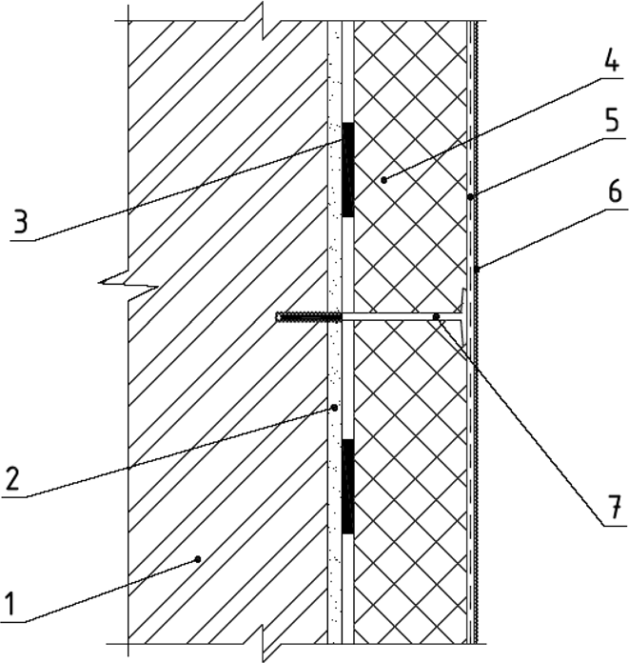

1 – несуча частина стіни; 2 – вирівнювальний штукатурний шар; 3 – клейовий шар; 4 – шар теплової ізоляції; 5 – захисний шар, армований склосіткою; 6 – опоряджувальне покриття; 7 – елемент механічного кріплення утеплювача
Рисунок А.1 – Конструктивна схема збірної системи з опорядженням легкими тонкошаровими штукатурками

А.2 Конструктивна схема збірної системи з опорядженням товстошаровими штукатурками наведена на рисунку А.2.

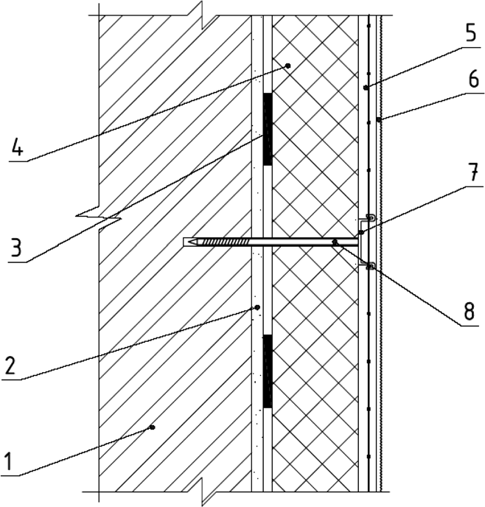

1 – несуча частина стіни; 2 – вирівнювальний штукатурний шар; 3 – клейовий шар; 4 – шар теплової ізоляції; 5 – захисний шар, армований металевою сіткою; 6 – опоряджувальне покриття; 7 – фіксатор металевої сітки; 8 – елемент механічного кріплення утеплювача
Рисунок А.2 – Конструктивна схема збірної системи з опорядженням товстошаровими штукатурками

ДОДАТОК Б
(довідковий)

КОНСТРУКТИВНІ СХЕМИ ЗБІРНИХ СИСТЕМ З ОПОРЯДЖЕННЯМ ІНДУСТРІАЛЬНИМИ ЕЛЕМЕНТАМИ ТА ВЕНТИЛЬОВАНИМ ПОВІТРЯНИМ ПРОШАРКОМ
Б.1 Конструктивна схема збірної системи із стояковим кріпленням зовнішнього опоряджуваль- ного захисного шару наведена на рисунку Б.1.

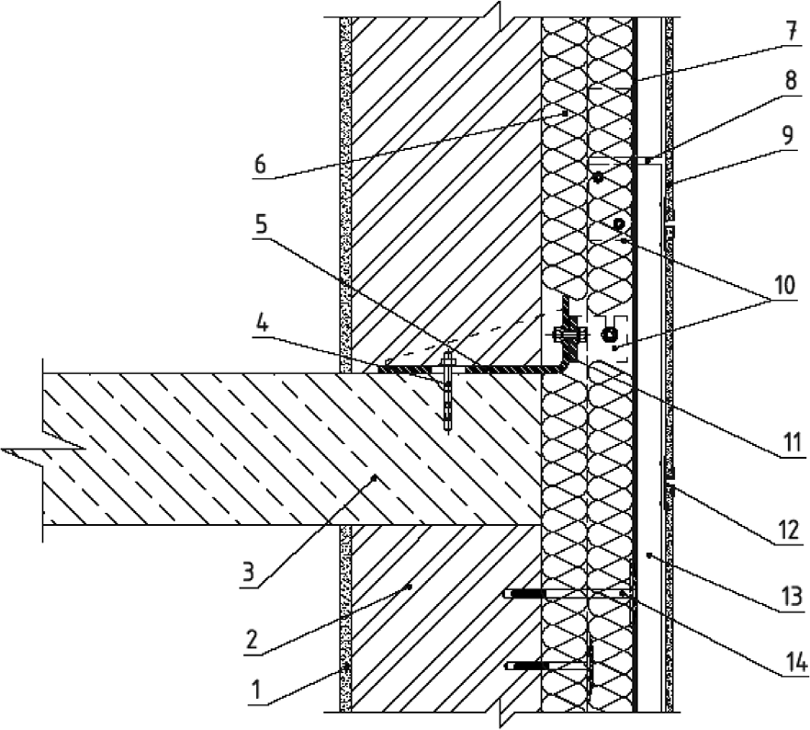

1 – внутрішня штукатурка; 2 – несуча частина стіни; 3 – залізобетонна плита перекриття; 4 – анкер клиновий; 5 – кронштейн; 6 – шар теплової ізоляції; 7 – повітрозахисна мембранна плівка; 8 – повітряний вентильований прошарок; 9 – індустріальні личкувальні елементи (керамічні плити); 10 – з’єднувальні елементи; 11 – прокладка; 12 – клямер; 13 – стояк; 14 – елемент механічного кріплення утеплювача
Рисунок Б.1 – Конструктивна схема збірної системи із стояковим кріпленням зовнішнього опоряджувального захисного шару

Б.2 Конструктивна схема збірної системи із стояково-ригельним кріпленням зовнішнього опоряджувального захисного шару наведена на рисунку Б.2.

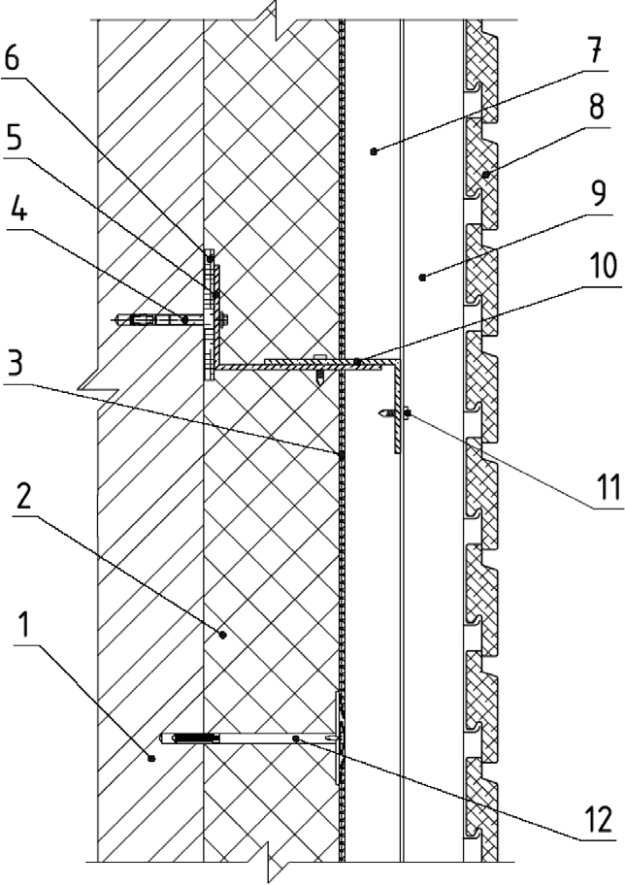

1 – несуча частина стіни; 2 – шар теплової ізоляції; 3 – повітрозахисна мембранна плівка; 4 – анкер; 5 – кронштейн; 6 – прокладка паронітова; 7 – повітряний вентильований прошарок; 8 – індустріальні личкувальні елементи (ламіновані панелі); 9 – стояк; 10 – ригель; 11 – з’єднувальний елемент; 12 – елемент механічного кріплення утеплювача
Рисунок Б.2 – Конструктивна схема збірної системи із стояково-ригельним кріпленням зовнішнього опоряджувального захисного шару

ДОДАТОК В
(довідковий)

КОНСТРУКТИВНІ СХЕМИ ЗБІРНОЇ СИСТЕМИ ЗІ СВІТЛОПРОЗОРИМ ОПОРЯДЖУВАЛЬНИМ ШАРОМ
В.1 Конструктивна схема збірної системи з комбінованим світлопрозорим фасадом наведена на рисунку В.1.
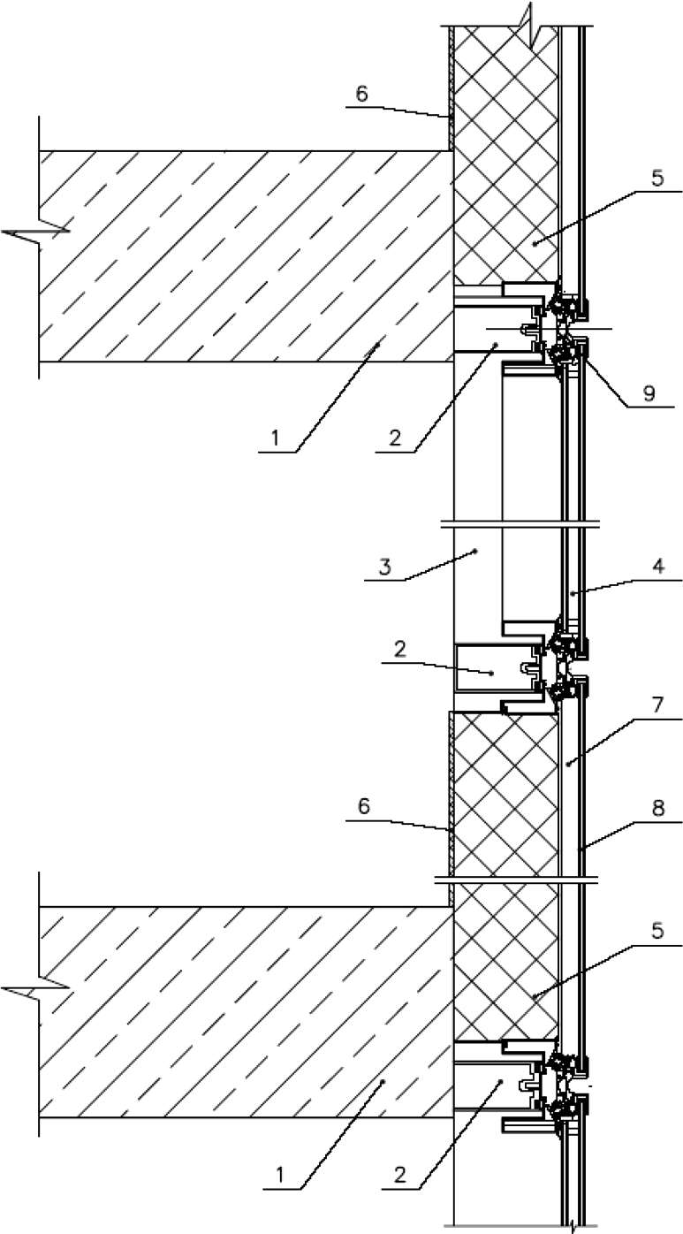

1 – плита перекриття; 2 – елементи несучого каркаса (ригель); 3 – елементи несучого каркаса (стояки); 4 – склопакети (із сонцезахисним склом); 5 – утеплювач; 6 – внутрішня обшивка; 7 – вентильований повітряний прошарок; 8 – опоряджувальний світлопрозорий шар; 9 – елемент кріплення опоряджувального шару
Рисунок В.1 – Конструктивна схема збірної системи з комбінованим світлопрозорим фасадом

В.2 Конструктивна схема збірної системи з суцільним світлопрозорим фасадом із термоізо- ляцією плит перекриттів наведена на рисунку В.2.

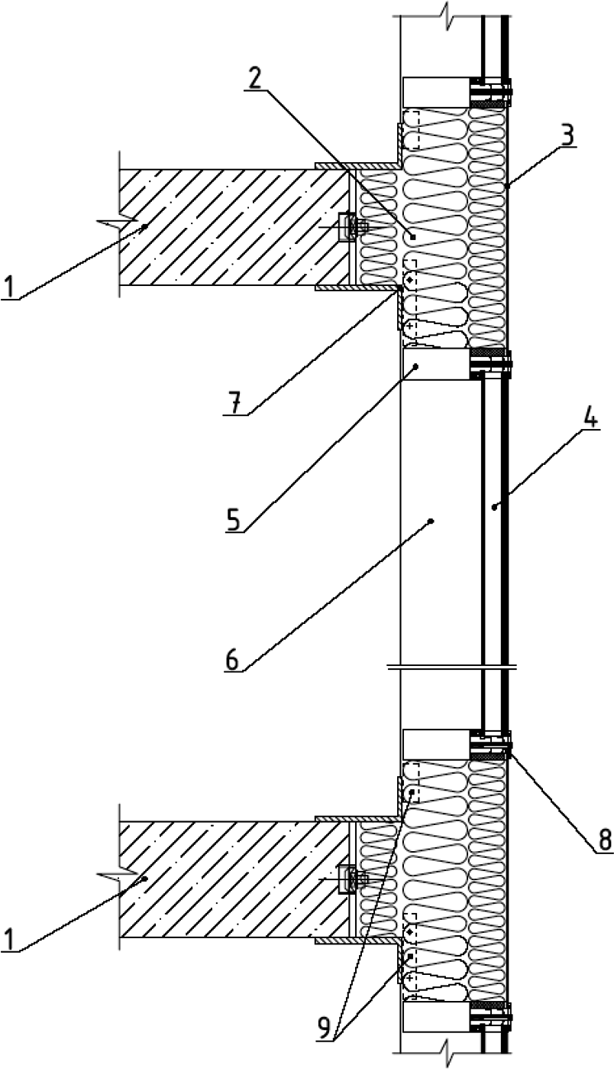

1 – плита перекриття; 2 – теплоізоляційний шар; 3 – опоряджувальний світлопрозорий шар; 4 – склопакети (із будівельним склом); 5 – елементи несучого каркаса (ригелі); 6 – елементи несучого каркаса (стояки); 7 – кронштейн; 8 – елемент кріплення світлопрозорого опоряджувального шару; 9 – з’єднувальні елементи
Рисунок В.2 – Конструктивна схема збірної системи з суцільним світлопрозорим фасадом із термоізоляцією плит перекриттів

Ключові слова: теплоізоляція, проектування, опорядження, збірна система, комплект, без- пека, монтаж, експлуатаційна придатність, конструкції зовнішніх стін із фасадною теплоізо- ляцією, моніторинг.

* * * * * * * * * * Редактор – А.О. Луковська
Комп’ютерна верстка – В.Б.Чукашкіна

Формат 60х84¹/₈. Папір офсетний. Гарнітура "Arial".
Друк офсетний.

Державне підприємство "Укрархбудінформ". вул. М. Кривоноса, 2А, м. Київ-37, 03037, Україна.
Тел. 249-36-62
Відділ реалізації: тел.факс (044) 249-36-62 (63, 64) E-mail:uabi90@ukr.net

Свідоцтво про внесення суб’єкта видавничої справи до державного реєстру видавців ДК № 690 від 27.11.2001 р.

